2016-09-09

Pressinbjudan

Närkontakt med en komet den 30 september
- rymdsonden Rosetta avslutar sin mission

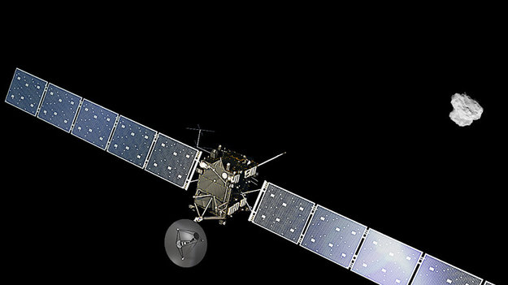
Rymdsonden Rosetta närmar sig kometen. Bild: ESA/ATG medialab/Rosetta/NavCam

Rymdvaka i Uppsala
Var: Ångströmlaboratoriet, Uppsala
När: fredagen den 30 september, kl. 12-14, följer vi livesändningen från ESA
(ett lokalt program börjar tidigare - detaljerna skickas ut senare)

Den 30 september kommer kometjägaren Rosetta avsluta sin mission när den landar på kometen 67P Tjurjumov-Gerasimenko. Forskarna hoppas få mätningar ner till bara några meter ovanför kometkärnan innan Rosetta tar mark och därmed avslutar sitt långa uppdrag.
Nu bjuder forskarna in allmänhet och medier till en rymdvaka på Institutet för rymdfysik, IRF, i Uppsala (Ångströmlaboratoriet). Tillsammans kommer vi att följa en livesändning från den europeiska rymdorganisationen, ESA, och lyssna till föreläsningar med flera av forskarna som har arbetat med Rosetta, bland annat Gabriella Stenberg Wieser, forskare vid Institutet för rymdfysik i Kiruna och aktuell i SVT-programmet Fråga Lund.

Om kometjägaren Rosetta
Forskningsprojektet Rosetta drivs av den europeiska rymdorganisationen, ESA. Den 2 mars 2004 lyfte Rosetta från raketbasen Kourou i Franska Guyana. Målet med missionen var att mångdubbla kunskapen om vad kometer är för något genom att för första gången någonsin lägga en rymdsond i omloppsbana runt kometen 67P/Tjurjumov-Gerasimenko. Efter tio års färd i rymden nådde Rosetta 2014 kometen och sände även ner en landare som gjorde världsunika mätningar på kometens kärna. Sedan dess har Rosetta kretsat runt kometen på avstånd ner till bara ett par kilometer avstånd och fått helt unika mätningar och bilder. Målet är nått med råge.

Av de tolv instrument som finns med på Rosetta har tre helt eller delvis utvecklats vid Institutet för rymdfysik i Kiruna och Uppsala samt Uppsala universitet. Även svensk industri har bidragit till projektet. Att samtliga svenska bidrag fungerat utmärkt är förstås ett gott betyg för Sverige som rymdnation.

Milstolpar i Rosettamissionen
- 2 mars 2004: Rosetta lyfter från rymdbasen i Franska Guyana
- 2005-2009: För att kunna få tillräcklig hastigt för att komma ut i solsystemet och möta kometen 67P Tjurjumov- Gerasimenko gör Rosetta flera förbiflygningar runt jorden och Mars.
- 2011-2014: Rosetta är långt från solen och går i dvala för att spara energi.
- 20 januari 2014: Rosetta väcks från sin dvala.
- 6 augusti 2014: Rosetta kommer fram till kometen. De svenska instrumenten ICA och LAP ser direkt tecken på aktivitet från kometen.
- 12 november 2014: Landaren Philae lyckas landa på kometkärnan efter att ha studsat två gånger.
- 30 september 2016: Rosetta ska sakta kraschlanda på kometen.

Webbsidor:
- IRF:s Rosetta-sida: http://www.irf.se/link/Rosetta_sve
- Rymdkanalens Rosetta-sida: http://www.rymdkanalen.se/kampanj/rosetta
- ESA:s Rosetta-sida (på engelska): http://www.esa.int/Our_Activities/Space_Science/Rosetta

Mer information:
- Rick McGregor, informationsansvarig, Institutet för rymdfysik, tel. 0980-79178, rick@irf.se
- Johan Marcopoulos, kommunikationsansvarig, Rymdstyrelsen, tel. 08-40907788, johan.marcopoulos@snsb.se
- Anders Eriksson, forskare, Institutet för rymdfysik, tel. 018-4715945, aie@irfu.se
- Hans Nilsson, forskare, Institutet för rymdfysik, tel. 0980-79127, hane@irf.se
- Gabriella Stenberg Wieser, forskare, Institutet för rymdfysik, tel. 0980-79014, gabriella@irf.se

